アクセシビリティについて考える素材
概要
マンマシンインタフェースは、機械と人間の間で、人間の要求を機械に、あるいは機械の状態を人間に理解させるために伝達する手段を、多くの場合一定の思想の下、設計し実現された、または実現を図るものである。
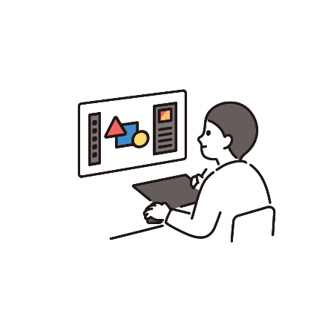
コンピュータプログラム
コンピュータのプログラムが、①人間の指示を受け、②処理し、③結果を人間に知らせる。の構成を取る場合、このうち①と③の両方をマンマシンインタフェースとしている。 マンマシンインタフェースは、コンピュータプログラム全体のうち人間と関わる部分の処理機能の名称または実現するサブシステムの名称として用いられ、一般的には「マンマシンインタフェース」とは呼ばれず、「マンマシンのバグ」、「マンマシン部」など略された表現がされることが多い。
標準化の重要性
同一の目的のため設計されるマンマシンインタフェースは、機械が異なっていても統一されていることが望ましい。標準化されていることにより、ある機器の使用方法を一度覚えてしまえば、他の同種の機器も使用可能となる。たとえば自動車の操作において、右折するための操作が、メーカーAの自動車ではハンドルを右に回し、メーカーBの自動車ではハンドルを左に回すとなっていては混乱が生じる。実際にこのようなことは建設機械では存在^{[1]}し、操作員が誤操作する場合がある。
以下、標準化が達成されている例である。
●キーボードの配列はどのメーカーのコンピュータでもほぼ同じである。
●レコーダーは赤色で示されるスイッチを操作すれば録音・録画が始まる。
●銀行ATMの操作は異なる銀行でも銀行ごとの操作学習を要せず行える。
●テレビのリモコンで音量調整などの基本的な操作はメーカーが異なっても共通である。
●日本において、体温計の数値は自然に読み取れば摂氏として読み取れる。
一方、うまく統一がされなかった例もある。

